Título componente | Video Animado o Motion
Título del video | Video introductorio
Texto descriptivo
Escena | Imagen | Narración (voz en off) | Texto en pantalla
Escena 1 | 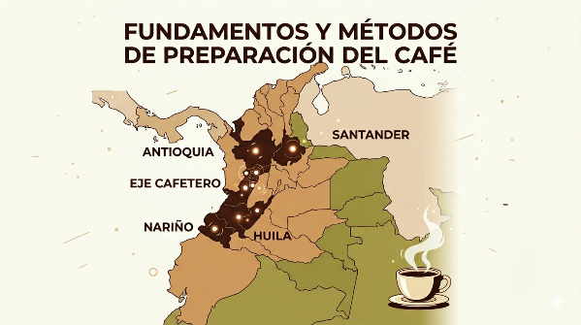blob:https://gemini.google.com/23ff2aa3-4483-45f7-a571-35d8d9d52f9b | Aprendiz, bienvenido a Fundamentos y métodos de preparación del café. Colombia, con más de 540 000 familias cafeteras, es cuna del mejor café suave del mundo. | Fundamentos y métodos de preparación del café
Escena 2 | 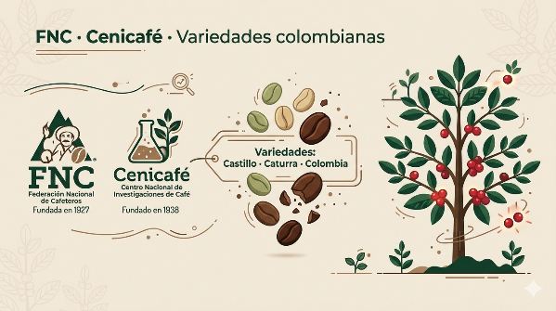blob:https://gemini.google.com/a685599b-9a38-4c51-be90-3181d5e1a204 | Conozca la botánica, la historia y las variedades colombianas desarrolladas por Cenicafé, resistentes a la roya y con perfiles sensoriales únicos. | FNC · Cenicafé · Variedades colombianas
Escena 3 | 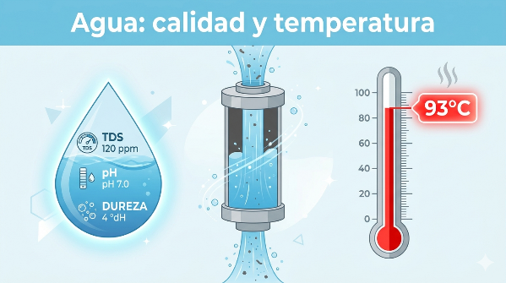blob:https://gemini.google.com/70b8e23b-0900-42c9-8745-a34ccd15a8ca | Aprenderá por qué el agua representa el 98 % de su taza y cómo controlar sus parámetros (TDS, pH, dureza) para extraer lo mejor del café. | Agua: calidad y temperatura
Escena 4 | 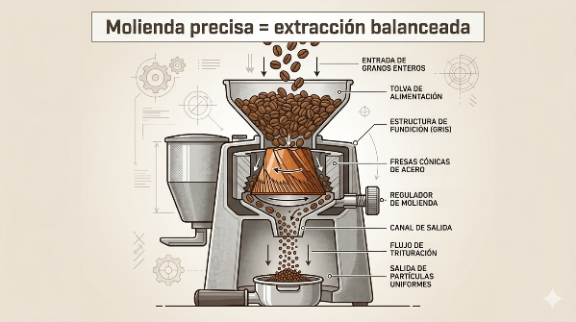blob:https://gemini.google.com/3aeec6b4-73af-4aba-91b6-a234dbb43b83 | Dominará la molienda: granulometría, tipos de molinos, calibración diaria y cómo ajustarla según el método de preparación. | Molienda precisa = extracción balanceada
Escena 5 | 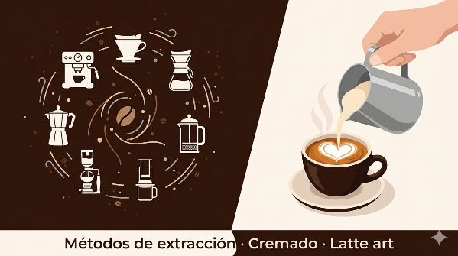blob:https://gemini.google.com/7ec5ef29-fe4a-4a0d-b53a-7198c333a378 | Explorará los métodos de extracción (espresso, vertido, inmersión, vacío) y la técnica del cremado de leche, incluyendo el arte latte. | Métodos de extracción · Cremado · Latte art
Escena 6 | 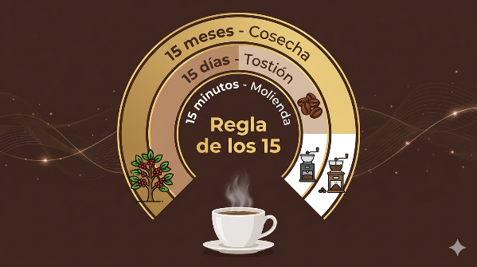blob:https://gemini.google.com/6b0a3e11-4c4b-4cda-a0ce-781eca813f79 | Finalmente, aplicará la “regla de los 15” (cosecha, tostión, molienda) y los principios de conservación para garantizar una taza fresca y de alta calidad. | Regla de los 15 – Frescura garantizada

